1.
класс__9 __
ф_____________________________
и_____________________________

Непозиционные системы счисления
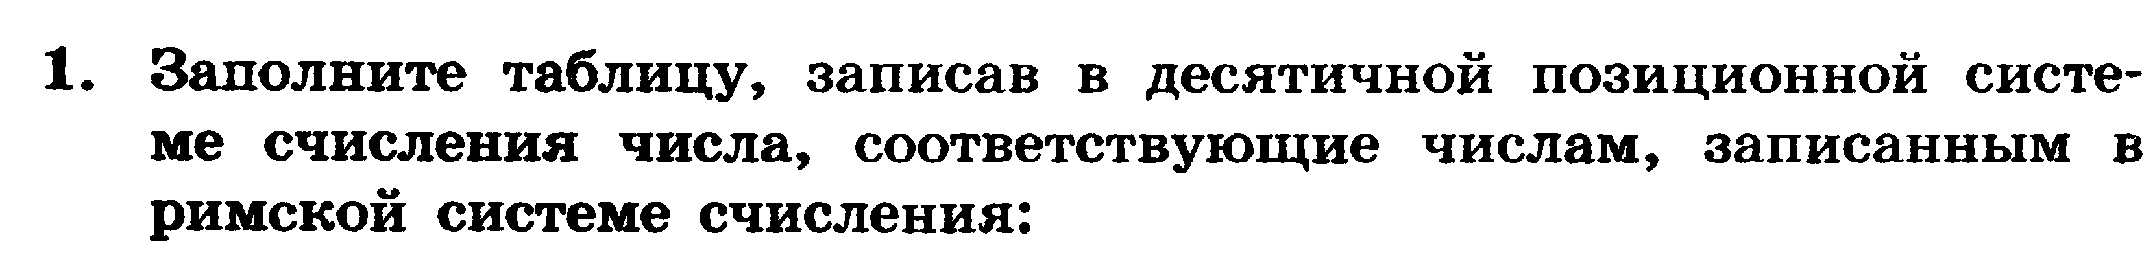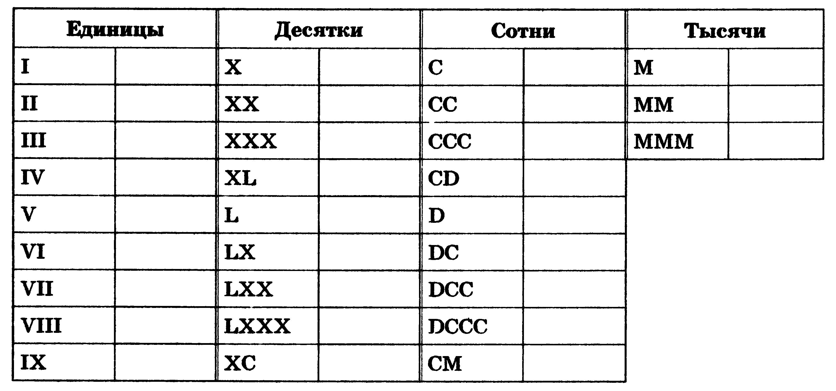
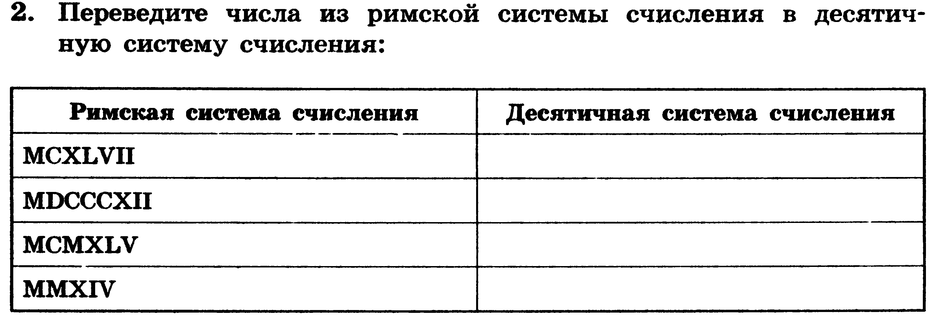
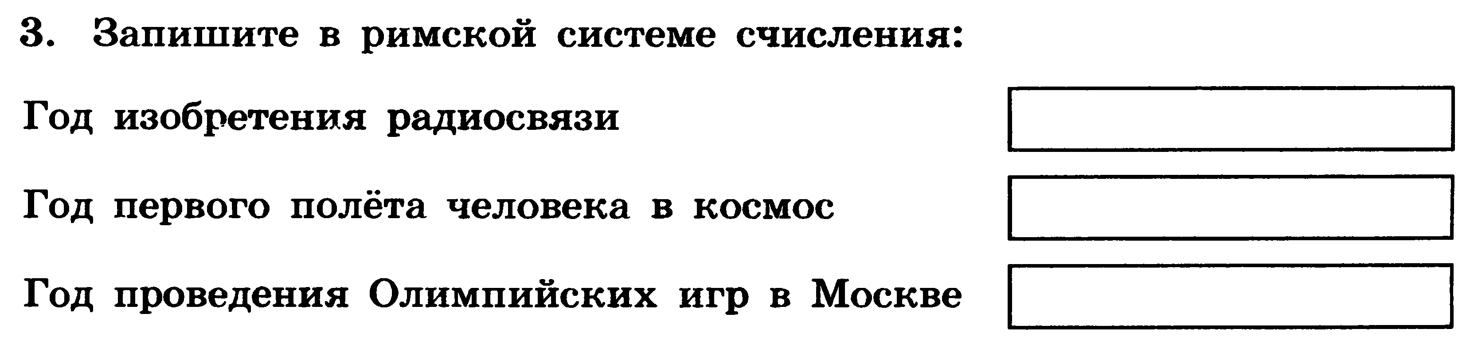

Позиционные системы счисления
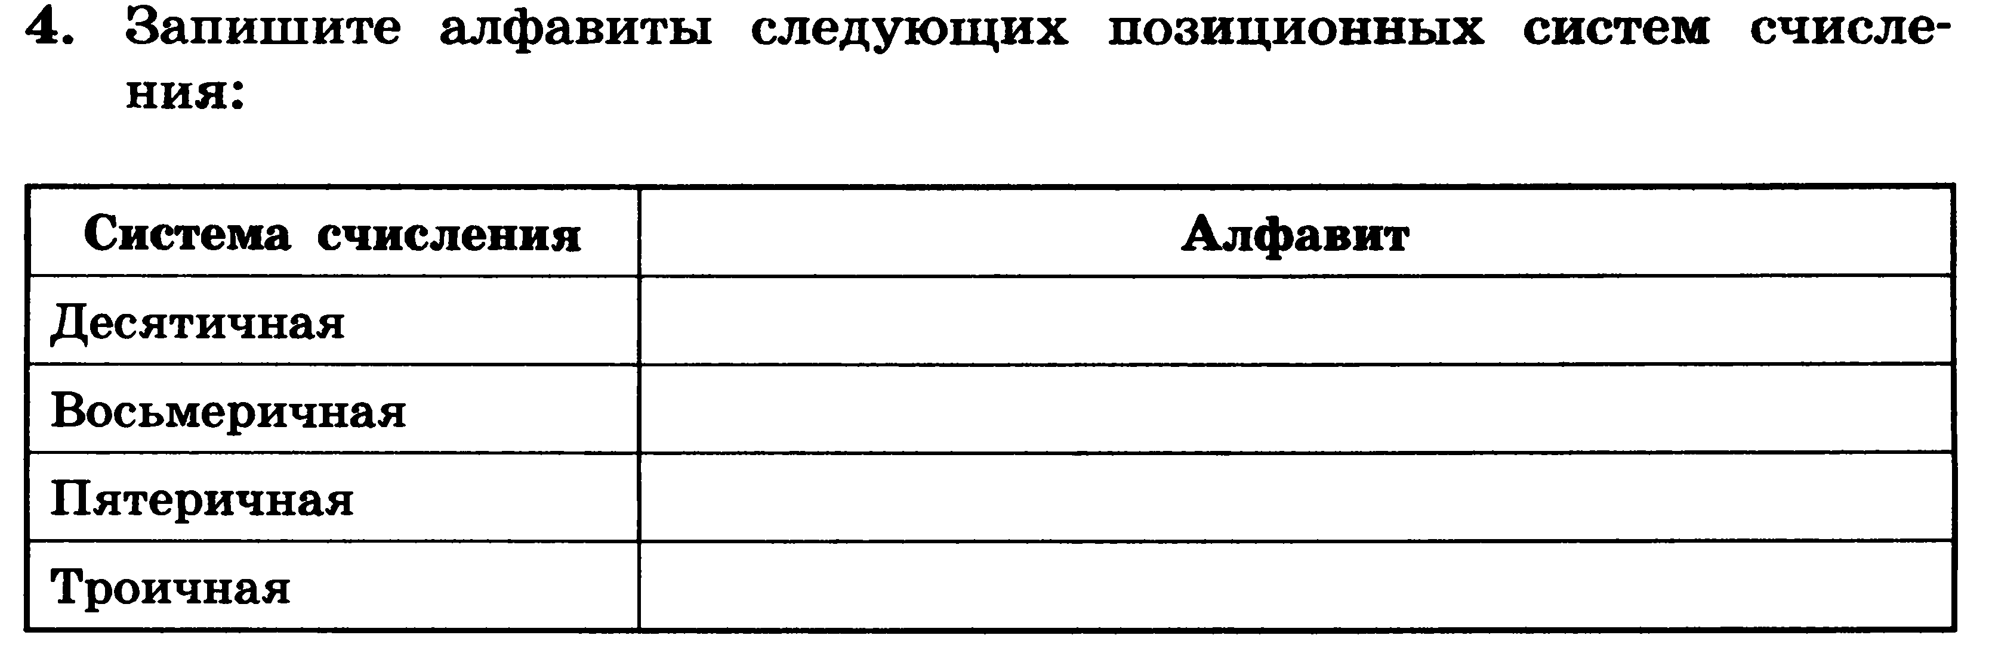
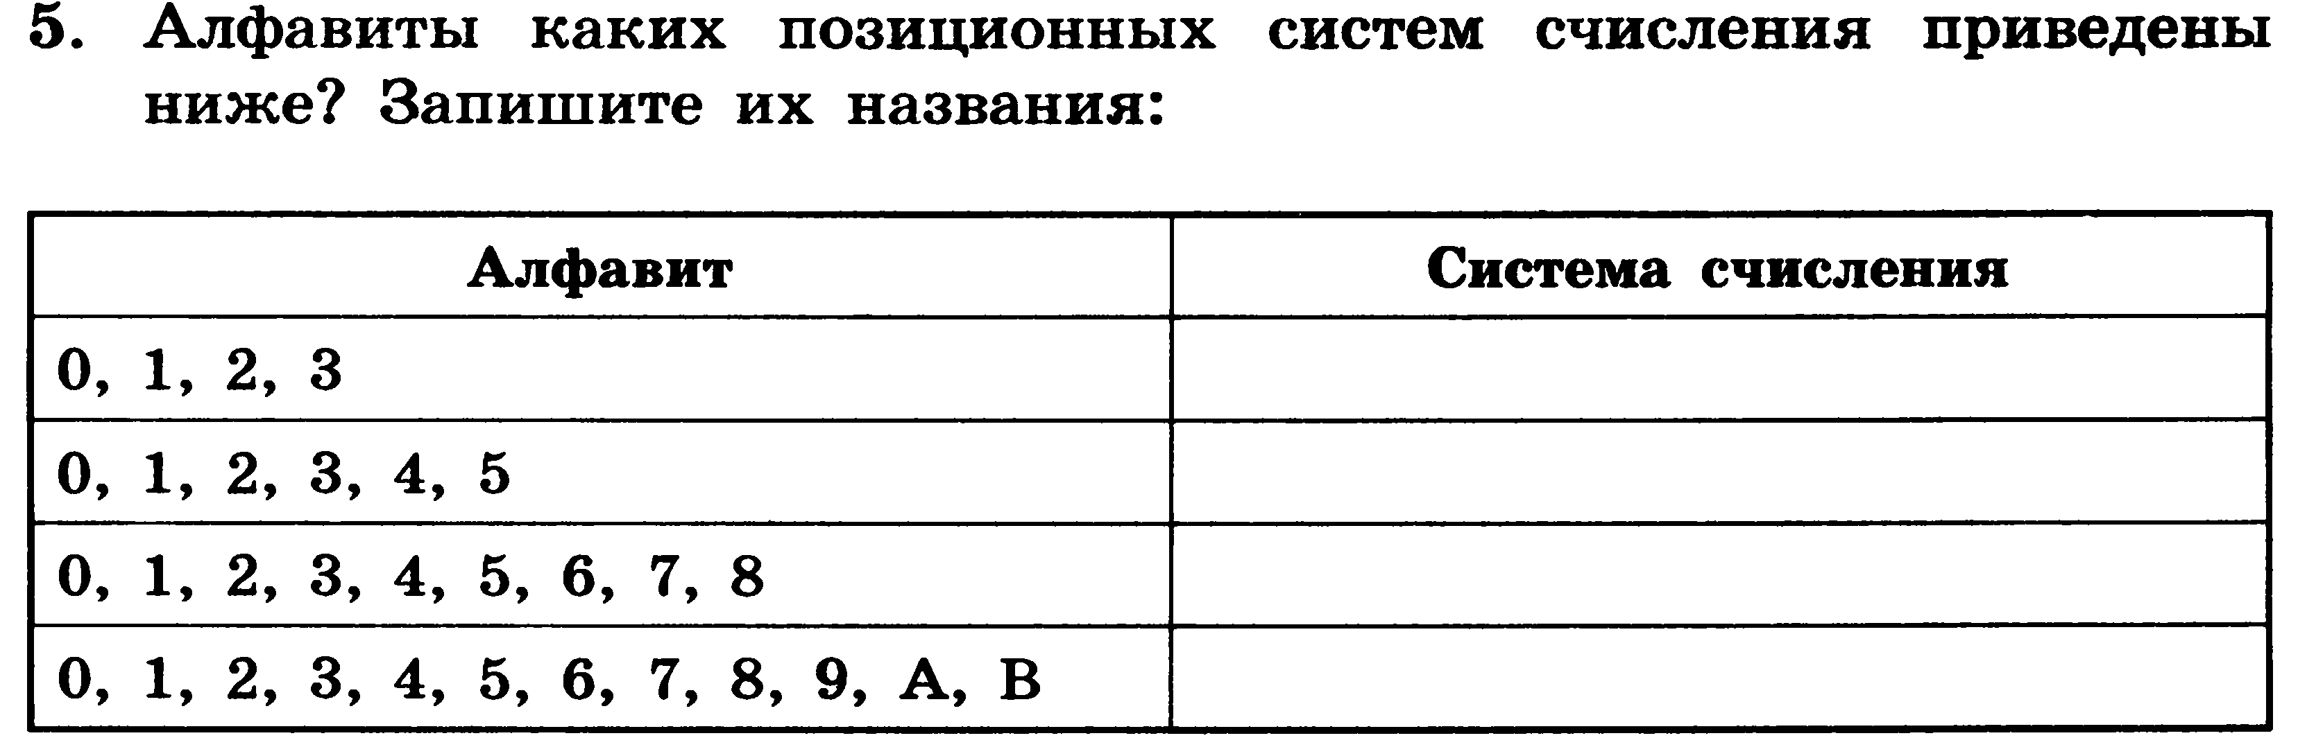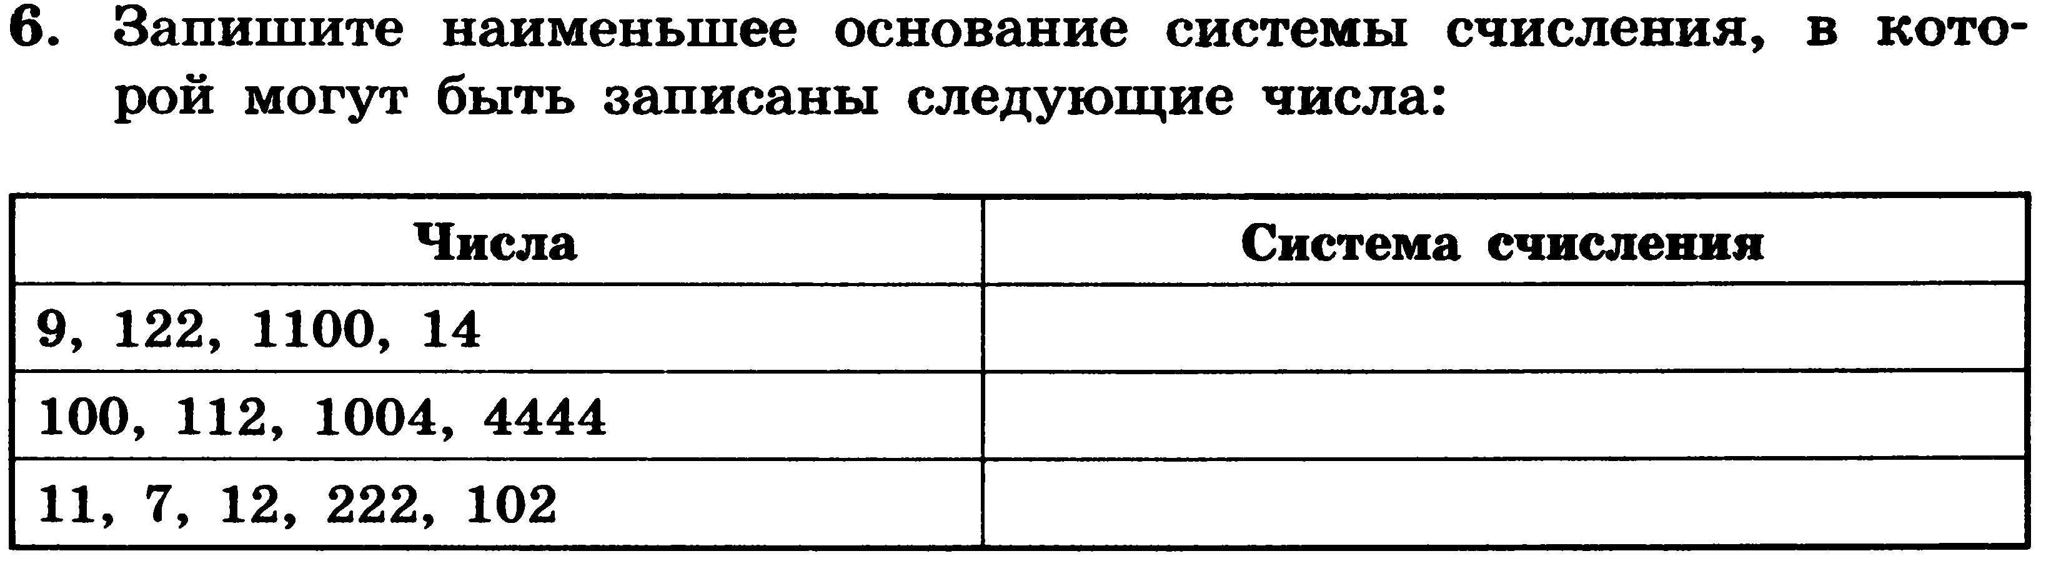
7. Запишите числа в развёрнутом виде:

Краткая запись | Развёрнутая запись числа
1233,21₁₀
1233,1₈
1А,3₁₆
111,01₂

8. Переведите числа в десятичную систему:
Число | Десятичный эквивалент числа
2014₁₆
2014₈
2014₇
2014₅

9. Вычислите десятичные эквиваленты двоичных чисел:
111₂=
1010₂=
11011₂=
1011101₂=

